ВСЕРОСИЙСКИЙ ФИНАНСОВО-ЭКОНОМИЧЕСКИЙ ИНСТИТУТ
Кафедра Экономико-Математических Методов и Моделей

Лабораторная работа по дисциплине:

Экономико-Математические Методы и Прикладные Модели.
Направление лабораторной работы №6

Выполнила: Михельсон С.П.
Факультет: Финансово-кредитный
Специальность: Финансы и кредит
Группа: ФНО финансы и
кредит после УК
Номер зачетной книжки: 05ффд41866
Руководитель: старший преподаватель
Чулков Д.В.

Краснодар 2008г.
План:

- Задача №1………………………………………………3стр.
- Задача №2………………………………………………8стр.
- Литература ……………………………………………..11стр.

Задача 1:
Управляющему банком были предоставлены 4 проекта, претендующие на получение кредита в банке. Ресурс банка в каждый период, потребности проектов и прибыль по ним приведены в таблице (тыс. Дол.)
Проект | Потребность проекта в объемах кредитов |  |  |  | Прибыль
Проект | Период 1 | Период 2 | Период 3 | Период 4 | Прибыль
А | 8 | 8 | 10 | 10 | 21
Б | 7 | 9 | 9 | 11 | 18
В | 5 | 7 | 9 | 11 | 16
Г | 9 | 8 | 7 | 6 | 17,5
Ресурс банка | 22 | 25 | 38 | 30
При выборе проектов следует принять во внимание потребность проектов в объемах кредитов и ресурс банка для соответствующих периодов.
Какие проекты следует финансировать, если цель состоит в том, чтобы максимизировать прибыль?

Решение:
Так как целевая функция и неравенства-ограничения линейны, эта задача является задачей линейного программирования. Для ее решения применимы специальные методы, используемые для выбора оптимальности проекта финансирования. Данная задача является задачей открытого типа. Для открытой модели по сравнению с закрытой моделью изменяется только вид системы ограничений.
Экономико-математическая модель задачи
Переменные: x‍(i=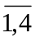; j=) – прибыль получаемая i-м проектом в j- перод.
Целевая функция – суммарные потребности в объемах кредита, которые нужно максимизировать:

ƒ(X)=8+8+10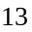+10+
+7+9+9+11+
+5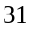+7+9+11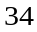+
+9+8+7+6

Функциональные ограничения:
По проектам:

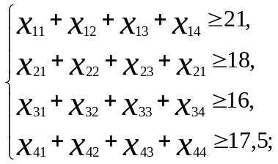

По ресурсам:

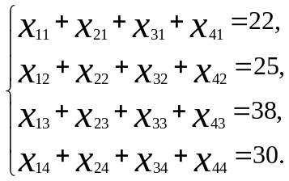

Прямые ограничения: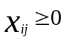.
- Указать адреса ячеек, в которые будет помещен результат решения. Изменяемые ячейки – B11:F14. в эти в результате решения задачи будут записаны оптимальные значения .
- Ввести исходные данные. Вводим исходные данные и получаем таблицу вида:

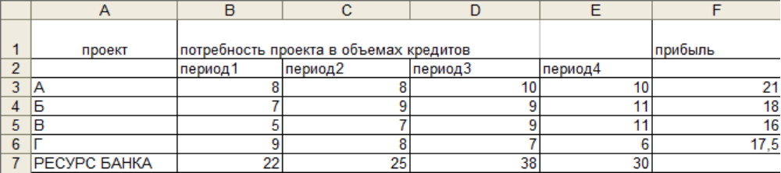
- Ввести зависимости для ограничений. Сначала вводим условия реализации мощностей проектов:
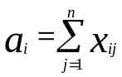,
где 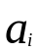- мощность проекта ; -объем предоставления кредита проекту  для периода; n- количество периодов.
- Поместим курсор в ячейку F11.
- Выберем функцию СУММ.
- Выберем необходимые для суммирования ячейки В11:Е11.
- Нажимаем кнопку ок для подтверждения ввода формулы для суммирования.
Аналогичные действия выполним для ячеек F12, F14.
Затем вводим условия удовлетворения запросов периода:
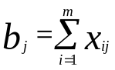,
где 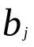- мощность периода ; m – количество проектов.
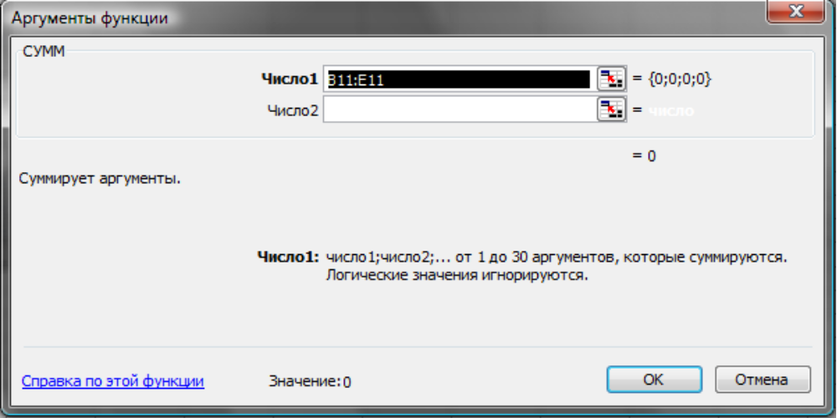
- Поместите курсор в ячейку В15.
- Выберем функцию СУММ.
- Выберем необходимые для суммирования ячейки В11:В14.
Эту же последовательность действий выполните для ячеек С15 и Е15.
- Ввести зависимость для целевой функции. Для вычисления значения целевой функции, соответствующей максимальным суммарным потребностям в объемах кредита, зарезервируем ячейку и введем формулу для ее вычисления:
ƒ(X)=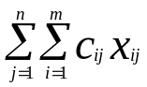,
где 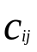- сумма потребности кредита проекта, для периода.
- Поместим курсор в ячейку F15 (после решения задачи в данной ячейке будет находиться значение целевой функции).
- Запускаем Мастер функций (значок 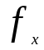).
- В окне категория выбираем математические.
- В окне функция при помощи спинера выбираем суммпроизв.
- Нажимаем кнопку ок.
- В окне суммпроизв указываем адреса массивов, элементы которых обрабатываются этой функцией.
В нашей задаче целевая функция представляет собой произведение потребностей в объеме кредита (ячейки В3:Е6) и объемах кредита для каждого периода (содержимое ячеек В11:Е14).
- В поле Массив1 указываем адреса В3:Е6.
- В поле Массив2 указываем адреса В11:Е14.
- Нажимаем кнопку ок –подтверждение окончания ввода адресов массивов.
В поле ячейки F15 появится некоторое числовое значение, равное произведению суммы на коэффициенты потребности.
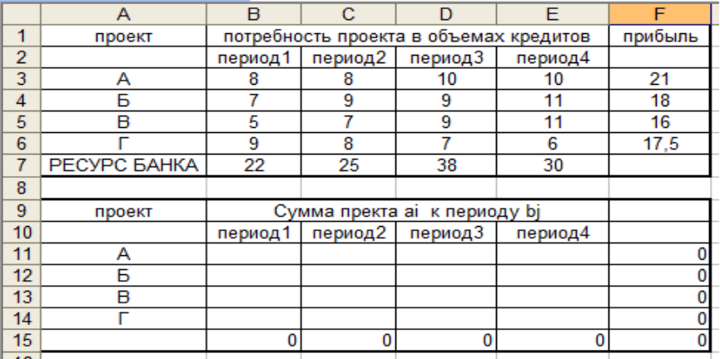

В таблице ниже отражены введенные формулы

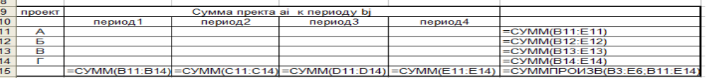
5. Запустить команду поиск решений.
6. Назначить ячейку для целевой функции.
- Поместим курсор в окно установить целевую функцию.
- Вводим адрес ячейки $F$15.
- Вводим тип целевой функции. Для этого отмечаем, чему равна целевая функция - максимальному значению.
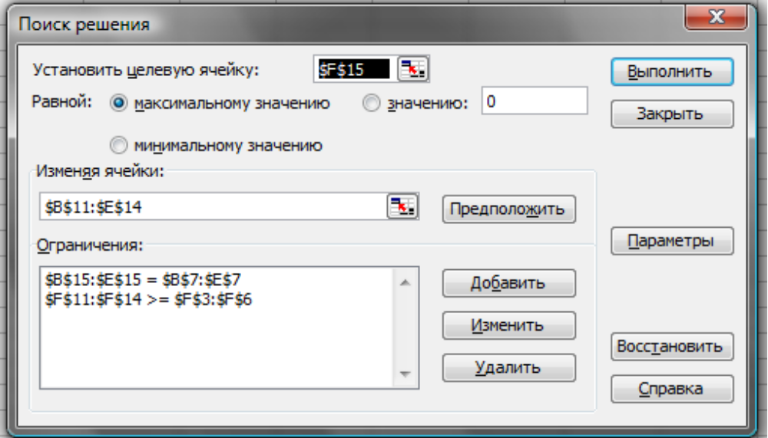

7. Ввести ограничения.
- Помещаем указатель мыши на кнопку Добавить. Появляется диалоговое окно Добавление ограничения.
Первая запись в группе ограничения представляет собой ограничения по уровню ресурса, вторая запись - ограничения по уровню прибыли.
- После ввода всех ограничений нажимаем кнопку ок.

8. Ввести параметры для решения ЗЛП.
- Установим флажок Неотрицательные значения и флажок Линейная модель.
- Нажимаем кнопку ок. опять появляется диалоговое окно Поиск решения.
Решение задачи выполняется сразу же после ввода данных, когда на экране находится диалоговое окно Поиск решения.
- Нажимаем кнопку Выполнить. В результате на экране появляется диалоговое окно Результаты поиска решения.

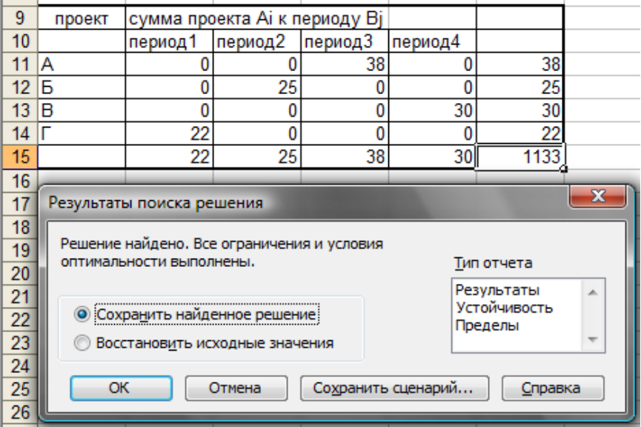

Ответ:

Распределение объемов кредитов по периодам показано таблице выше. Общая сумма предоставляемого кредита составляет 1133 тыс. дол.
Все проекты принесут прибыль банку, но у нас условие получить максимальную прибыль, ее нам дадут первый и третий проекты.
Задача 2:
В распоряжении некоторой компании 6 торговых точек и 6 продавцов. Из прошлого опыта известно, что эффективность работы продавцов в различных торговых точках неодинакова. Коммерческий директор компании произвел оценку деятельности каждого продавца в каждой торговой точке. Результаты этой оценки представлены в таблице.

Продавец | Объемы продаж по торговым точкам USD/тыс. шт.
Продавец | I | II | III | IV | V | VI
A | 68 | 72 | 75 | - | 75 | 69
B | 56 | 60 | 58 | 63 | 61 | 59
C | 35 | 38 | 40 | 45 | 25 | 27
D | 40 | 42 | 47 | 45 | 53 | 36
E | 62 | 70 | 68 | 67 | 69 | 70
F | 65 | 63 | 69 | 70 | 72 | 68

(Назначение 1-го продавца на 4-ю торговую точку недопустимо по медицинским показаниям, т.е. в матрице объемов продаж поставлен запрет - «».)
Как коммерческий директор должен осуществить назначение продавцов по торговым точкам, чтобы достичь максимального объема продаж?

Решение:
Экономико-математическая модель задачи
Переменные:

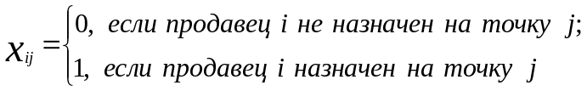 (i=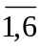, j=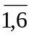).
Целевая функция – суммарный объем продаж по торговым точкам, который необходимо максимизировать:

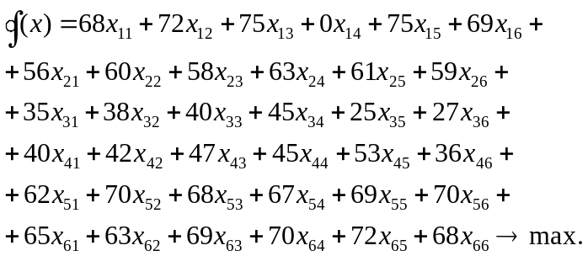
Функциональные ограничения:
- По торговым точкам:
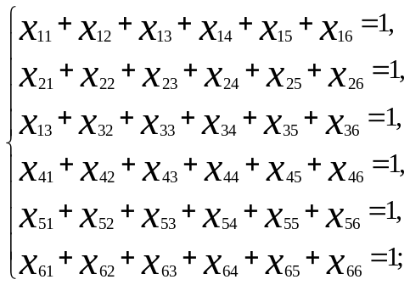

- По продавцам:

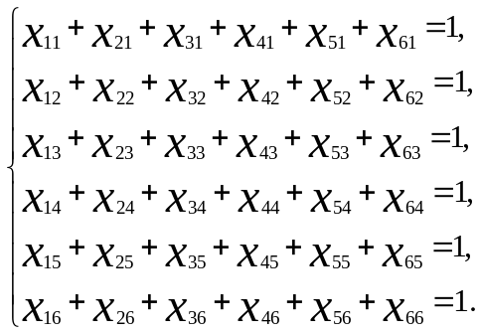

Прямые ограничения:
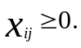
Значения переменных располагаются в блоке ячеек B14:G19, в ячейку Н20 введена формула для вычисления значений целевой функции см. рис. ниже.
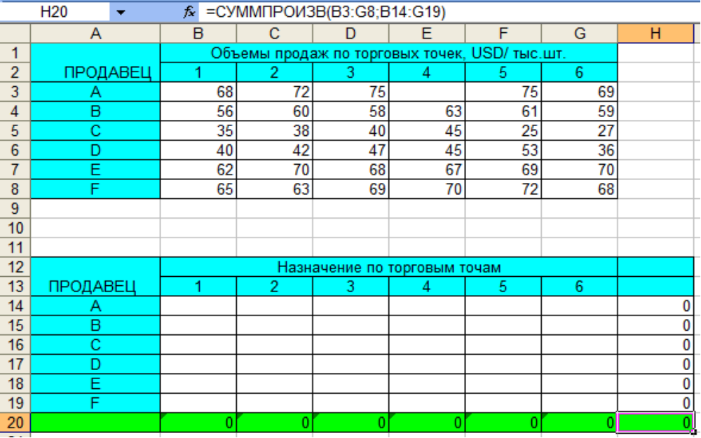

Введены формулы для вычисления по точкам

= СУММ(В14:G14)
= СУММ(В15:G15)
= СУММ(В16:G16)
= СУММ(В17:G17)
= СУММ(В18:G18)
= СУММ(В19:G19)
= СУММПРОИЗВ(B3:G8,B14:G19)

Аналогично вводятся формулы для вычисления ограничений по продавцам. На рис. ниже заполнены все поля Поиска решений.
В группе ограничения см. рис. ниже заданы, помимо остальных, ограничения на двоичность переменных (первая запись), означающие, что значение должно быть 0 или 1. Добавляя ограничения, следует выбрать опцию двоичное в раскрывающимся списке Ограничение.
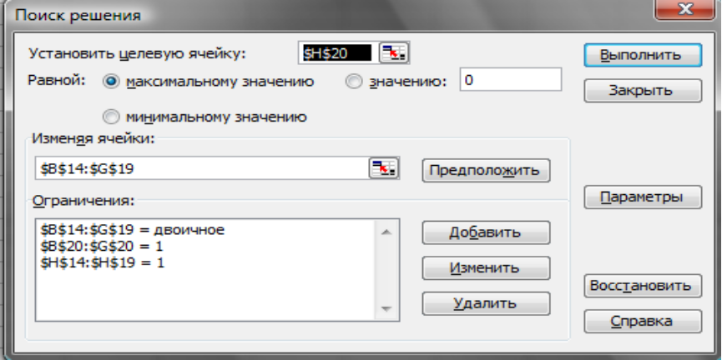
В результате решения мы получили ответ на вопрос задачи см. рис. ниже

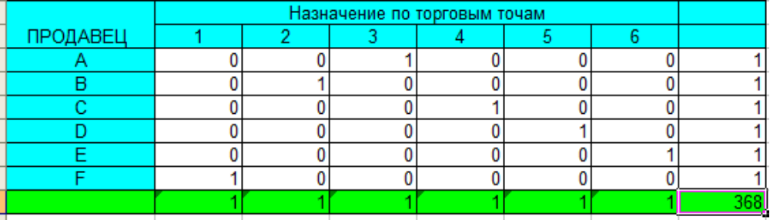

Ответ:

Максимальная прибыль составляет 368 USD/тыс. распределение продавцов по торговым точкам показано в таблице выше.
Литература:

1. Гармаш А.Н., Орлова И.В., Федосеев В.В., Половников В.А. Экономико-математические методы и прикладные модели:
Учебное пособие для вузов -2-е изд. Переработанное и дополненное Рекомендовано Министерством образования Российской Федерации в качестве учебного пособия для студентов высших учебных заведений, обучающихся по экономическим специальностям. Рекомендовано Учебно-методическим центром "Профессиональный учебник" в качестве учебного пособия для студентов высших учебных заведений, обучающихся по экономическим специальностям М.: ЮНИТИ-ДАНА.-2005

2. Орлова И.В. Экономико-математическое моделирование:
Практическое пособие по решению задач. М.: Вузовский учебник, 2004.

3. Орлова И.В. Экономико-математические методы и модели. Выполнение расчетов в среде ЕХСЕL / Практикум:
Учебное пособие для вузов. Рекомендовано Министерством образования Российской Федерации в качестве учебного пособия для студентов высших учебных заведений, обучающихся по экономическим специальностям М.:ЗАО Финстатинформ, 2000

4. Половников В.А., Гармаш А.Н., Орлова И.В., Федосеев В.В., Дайитбегов Д.М. Экономико-математические методы и прикладные модели:
Учебное пособие для вузов. Рекомендовано Министерством общего и профессионального образования Российской Федерации качестве учебного пособия для студентов высших учебных заведений, обучающихся по экономическим специальностям М.: ЮНИТИ, 1999.

5. Лекции.

